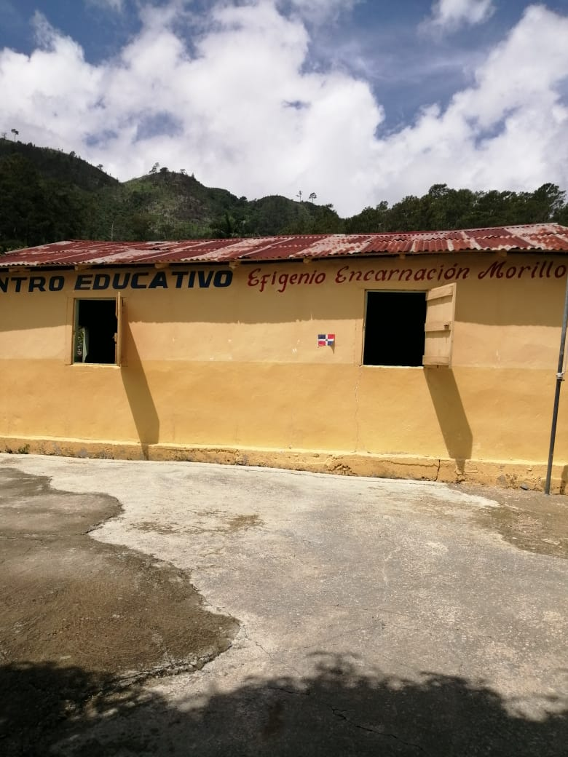
PROYECTO DE DESCENTRALIZACION, ESCUELA EFIGENIO ENCARNACION MORILLO; DISTRITO EDUCATIVO 07,
HONDO VALLE; REGIONAL SAN JUAN 02

Introducción
Desde los años 90 la educación en la Republica Dominicana ha adquirido diversos cambios favorables para su crecimiento, uno de ellos es la descentralización educativa, mediante el fortalecimiento de la gestión en las instancias regionales, distritales y centros educativos.
Las evidencias de este proceso han quedado plasmadas en los distintos planes estratégicos del sector y en las normativas implementadas para incorporar a los actores locales en la administración de la educación y sus respectivos contextos. En este sentido, el Plan Decenal 1992-2002 produjo la Ley General de Educación 66-97. Dicha ley en su artículo 73 crea en el sector funcional, los órganos de descentralización del sistema educativo del país. Dentro de estos órganos se encuentran, según la misma ley, los institutos descentralizados, las Juntas Regionales, Juntas Distritales, y las Juntas de centros educativos (artículo 74).

índice.
Objetivos 4
Descentralización. 4
Proyecto 4
Contexto 4
Origen e historia del centro 5
Contexto socioeducativo. 6
Condición socio económica. 6
Los actores 6
Marco normativo 6
Marco histórico 7
Transferencia de recursos. Tabla. 7
Grafica. 8
Detalles de las transferencias, según ingresos y gastos. 8
Impacto de los recursos invertidos. 13
Lecciones aprendidas 14
Proyecciones 14
Recomendaciones 15
Conclusión 15
Referencias bibliográficas 15
Comisión organizadora. 16
Anexos 17

Objetivos
- Compartir la experiencia de descentralización y participación comunitaria en el contexto escolar y su contribución a la mejora de la calidad de la educación en el centro educativo.
- Describir los niveles de descentralización alcanzados en los últimos años en el centro educativo.
- Analizar el desempeño de la participación comunitaria en los procesos de descentralización.
- Describir los aportes de la transferencia administrativas y financieras a la consolidación de la descentralización educativa.
- Determinar posibles elementos de impacto de la descentralización educativa en la calidad de la educación.

Descentralización.
La descentralización es un proceso de empoderamiento democrático que en el campo de la educación lo que hace es crear alianzas entre la escuela y la sociedad, para enfrentar los antivalores y propiciar el fortalecimiento de la identidad escolar.
La descentralización de la educacion apunta a la creación de un sistema más participativo, ágil, eficiente y eficaz para obtener una mayor calidad educativa y eficientizar la gestión.

Proyecto
Experiencias de descentralización educativa y participación comunitaria en RD,2023.
Datos de la instancia:
Nombre del centro: Efigenio Encarnación morillo.
Domicilio: la zahonada.
Director/a: Elissa Morillo Montero.
Teléfono: 809-696-2115
Correo electrónico: elissamorillo84gmail.com

Contexto
¿Quiénes somos?
Centro educativo, Efigenio Encarnación Morillo, ubicado a 8 kilómetros al este del municipio de hondo valle, sus límites son;
Al norte, le queda un solar baldío.
Al sur, la casa del maestro Rafael Morillo.
Al este, la carretera Sánchez.
Al oeste, la casa del profesor Yefri Morillo.

Origen e historia del centro
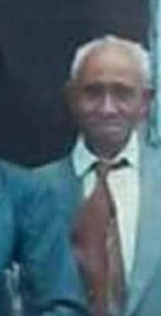
El centro educativo Efigenio Encarnación Morillo, inicio en septiembre del año 1996, con el profesor Manuel Antonio Encarnación Ogando, impartiendo los grados de primero y segundo del nivel primario, con una matrícula de 103 estudiantes en horario matutino.
Las labores se realizaban en la sala de la casa del profesor Rafael Morillo, donde cada alumno tenía que llevar una silla para sentarse. después de sé logra que la escuela fuera incluida en el programa de alimentación escolar.
En el mismo año se forma la directiva de la APMAE, presidida por Diomedes Montero presidente, y Ramon Montero, secretario.
En un trabajo mancomunado se logra la donación de un solar por parte de la señora Primitiva Montero, donde funcionaba un local de la asociación de la comunidad.
Ya para el año 1998 se empezó a construir con la ayuda del técnico de participación comunitaria, la asociación y participación activa del profesor , un centro que recibió a los estudiantes de tan laboriosa comunidad.
Para el año 2000, ya se contaba con una escuela multigrado en ambas tandas , con un plantel concluido por la comunidad , así como los mobiliarios escolares gestionados por la APMAE.
En el año 2005, fue trasladado el profesor Manuel Antonio, quien fue sustituido por el maestro Ramón Morillo, el cual continúo hasta el año 2008, tomando su lugar la maestra Elissa Morillo, quien dirige el centro en la actualidad.
En abril del año 2016, el centro pasa a la modalidad de JEE, contratando a más personal docente.
En la actualidad el centro cuenta con el siguiente personal: una matrícula de 22 estudiantes, una directora, dos maestras, una orientadora y 4 conserjes.
El nombre del centro fue puesto en honor al señor Efigenio Encarnación Morillo, quien fundo un club social de agricultura llamado la Isabela, donde hoy está ubicada la escuela, era un hombre muy social, trabajador, honesto, amistoso y sobre todo un gran representante de la comunidad.

Contexto socioeducativo.
En el centro educativo hay una buena relación, escuela-comunidad los padres están en la disposición de colaborar y participar en las actividades que se realizan en la escuela.

Condición socio económica.
Las condiciones económicas son muy precarias en la comunidad, ya que la mayoría de sus pobladores se dedican y dependen únicamente de la agricultura. En los últimos años, la producción agrícola no ha generado muchas ganancias en la zona, es decir, los recursos necesarios para satisfacer las necesidades básicas de las familias y por ende la población en sí.

Los actores
Actores que tienen que ver con la descentralización, son: la APMAE, la junta de centro encabezada por la directora, maestros, estudiantes y la sociedad civil.

Marco normativo
Los fundamentos legales están determinados por las normativas legales vigentes, establecida en la constitución de la de la Republica Dominicana, Ley general de educacion 66-97 y sus reglamentos, ordenanzas,02-2008 y convenios internacionales.
La descentralización educativa es función esencial del estado, para la conservación del fomento y difusión de la cultura, la deberá proyectar sus beneficios a la sociedad sin discriminación de ninguna naturaleza.
La misma se fundamentará en los principios esenciales de la democracia, no podrán ofrecer conocimientos de calidad inferior a los del nivel correspondiente.

Marco histórico
En los últimos años el sistema educativo ha introducido diferentes estrategias de gestiones innovadoras, centradas en el principio de modernización educativa a través de las concepciones del nuevo enfoque de gestión educativa, basado en la autonomía de la gestión de los centros educativos que conduzcan a la centralización de esta.
A través de la descentralización, gradualmente, se han desarrollado procesos que han permitido introducir innovaciones de mejora en la gestión educativa.
Esta experiencia de descentralización, permite la autogestión de diferentes actividades de los centros educativos,, la aplicación de metodologías activas y participativas para la facilitación de los aprendizajes , la organización de los centros y la administración de los recursos.
La gestión innovadora generada de esta experiencia ha permitido observar cambios pertinentes del alumnado, la descentralización es un aporte fundamental en la toma de decisiones de las políticas educativas.

Transferencia de recursos. Tabla.
El centro educativo Efigenio Encarnación Morillo, desde el año 2012 hasta la fecha ha recibido un total de RD $544,027.19
Transferencia de recursos.
Años | Ingresos
2012 | 23,842.80
2013 | 56,063.90
2014 | 76,119.12
2015 | 78,653.93
2016 | 28,812.04
2017 | 30,357.50
2018 | 29,130.53
2019 | 34,810.93
2020 | 33,317.86
2021 | 27,412.56
2022 | 56,606.70
2023 | 68,899.32
Total | 544,027.19

Grafica.
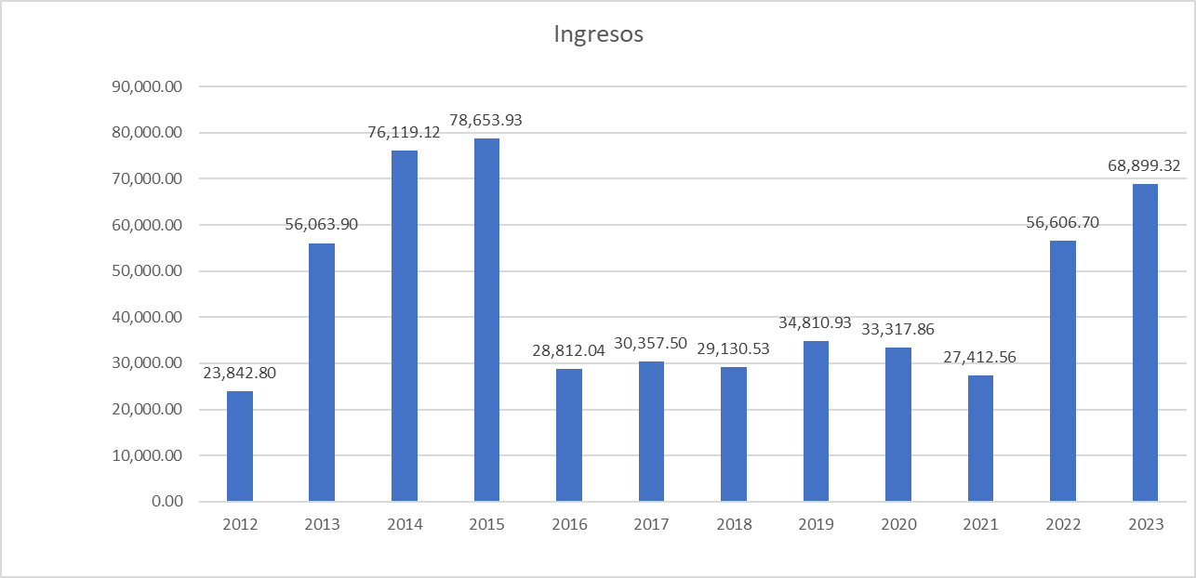

Detalles de las transferencias, según ingresos y gastos.

Ingreso año 2012: RD$23,842.8.
Gastos:
RD$2,693 pesos, compra de materiales de construcción en la ferretería D Oleo, en el cercado. Factura 0964.
RD$1,247 compra de GLP en Tropigas.
RD$ 800 pago de mano de obra para reparación de una estufa al señor, Rafaelin Ramírez.
RD$3,150 pago de mano de obra para hacer la puerta de entrada al centro educativo y la reparación del baño, al señor, Martiano Morillo.
RD$1,700$ compra de ½ camión de arena, al señor , José Manuel Encarnación.
RD$6,529$ compra de materiales de construcción en la ferretería Madera Margarita, el cercado.
RD$ 350 para compra de materiales de construcción en la ferretería cruz.
RD$3,225 compra de un sillón en CETECON, en San Juan de la Maguana.
RD$120 compra de medicamentos en la farmacia del pueblo.
RD$2,526 compra de materiales de limpieza en plaza Bortokan.
Año 2013: Ingresos RD$ 56,063.9
Gastos
RD$34,977.02 copra de materiales de construcción en la ferretería Lay Caster Montero.
RD$ 3,000, pago de mano de obra para la construcción de una maseta e instalación de un fregadero, al señor Américo Encarnación.
RD$1,800, compra de madera al señor Carmen Méndez.
RD$8,700 pago de mano de obra para la construcción de un almacén al señor Martiano Morillo.
RD$300, pago de mano de obra para la instalación de la luz al señor José Luis Rodríguez Encarnación.
RD41,770, para la compra de un sello laser impresora, KR, SRL, San Juan.
RD$5,000 por la compra de un rotafolio Jacobo Sterling, Barahona.
RD$1,929 por la compra de materiales en la librería la Fuente en San Juan, factura 0001227.
RD$2,236.10 por la compra de pinturas en el comercial Orlando, en el cercado. Factura 000015.
RD$4,051.20 por la compra de GLP en Tropigas.
Ingreso año 2014, RD$76,197.12.
Gastos
RD$6,982 por la compra de GLP en Tropigas.
RD$8,290, por la compra de dos láminas estudiantiles y un cuento para cada día en Jacobo Sterling, en Barahona. Factura 01772.
RD$11,210 por la compra de una nevera en casa Orlando en el cercado. Factura 000092.
RD$4,708.2 por la compra de materiales de limpieza en Casa Comercial la economía, el cercado. Factura 000045.
RD$1,150 pago de transporte para trasladar una nevera y útiles escolares.
RD$719.41 por la compra de utensilios para la cocina en Almacén el Nazareno, en las Matas de Farfán. Factura 50024667.
RD$9,251.2 por la compra de materiales en la ferretería Lay Caster.
RD$ 712 por la compra de materiales de oficina en suplimer.
RD$ 5,000 por la compra de dos laminas estudiantiles en Jacobo Sterling , en Barahona. Factura 01228.
RD$ 3,000 por el transporte de tres camiones de arena, por el señor Elcido Amador. Cheque 000608.
RD$1200 pago de mano de obra, para hacer el letrero de centro educativo. Cheque 000608.
RD$4500 pago de mano de obra por la construcción de un piso rustico en el patio del centro, Américo Encarnación.
RD$100 pago de transporte.
Ingreso año 2015, RD$78,653.93
Gastos
RD$985 por la compra de utensilios de cocina en almacén en el Nazareno, las matas de farfán. Factura 40251649.
RD$ 3,265.70 por la compra de materiales de limpieza en Comadri SRL.
RD$11,623.00 por la compra de materiales de construcción en Casa comercial Lay Caster.
RD$ 5,894.10 por la compra de GLP en Tropigas.
RD$6,348.40 por la compra de materiales de limpieza en Comadri, Rancho de la guardia.
RD$ 23,229.48 por la compra de pintura y materiales para pintar, casa comercial Lay Caster, factura 0022.
RD$6,000 pago de mano de obra para pintar la escuela, al señor Lajara Montero.
RD$13,500 por la compra de un almario importado en Jacobo Sterling , Barahona.
RD$1200 pago de transporte.
RD$ 3,707.30 por la compra de GLP en Tropigas.
RD$ 2452.97 por la compra de materiales de oficina en AVSERV-NETWORKS, en las Matas. Factura 557.
Ingreso en el año 2016, RD$ 28,812.04.
Gastos
RD$24,308 por la compra de una impresora EPSON L 220 en Comadri SRL, en Rancho de la guardia.
RD$ 3,082.70 por la compra de materiales de limpieza en comadri.
RD$6,000 por la compra de libros, aprendo ingles a grupo educativo Sur, en las matas de Farfán.
Ingresos año 2017, RD$30,357.50
Gastos
RD$3,607.50por la compra de GLP en De Arias E Hijos , SRL.
RD$3, 138.80 por la compra de materiales de limpieza en comadri, SRL, Rancho de la guardia.
RD$6,000.30 por la compra de materiales de oficina en comadri, SRL Rancho de la guardia.
RD$19,813.38 por la compra de materiales de construcción en la ferretería EFEPALS, SRL en Rancho de la guardia.
Ingresos año 2018 RD$29,130.58
Gastos
RD$11,606.62 por la compra de materiales de construcción en la ferretería EFEPALS, en Rancho de la guardia.
RD$1,700 pago de mano de obra para la instalación y ensamble de abanicos a Carlos Antonio Vicente.
RD$18,315.96 por la compra de materiales de oficina en ferretería EFEPALS, SRL, en Rancho de la guardia.
RD$ 1000 pago de mano de obra para la reparación del piso, al señor William Montero.
RD$1663.80 por la compra de materiales de construcción en ferretería EFEPALS, SRL Rancho de la guardia.
Ingresos año 2019 RD$34,810.93
Gastos
RD$12,077.30 por la compra de materiales de limpieza, oficina y construcción en ferretería EFEPALS, SRL, Rancho de la guardia.
RD$4,148 por la compra de GLP en Tropigas.
RD$ 3,500 pago de mano de obra por reparación de una estufa al señor Rafaelin Rodríguez.
RD$21,393.40 por la compra de materiales para comprar en ferretería EFEPALS, SRL, en Rancho de la guardia.
RD$6000, pago de mano de obra para pintar a Lajara Montero.
Ingreso 2020 RD$33,317.86
Gastos
RD$11,027.10 por la compra de materiales de limpieza y oficina, en Novedades y más, Rancho de la guardia.
Ingresos 2021RD$ 27,412.56
Gastos
RD$ 2,571 por la compra de GLP en Tropigas.
RD$6,118.30 por la compra de materiales de oficina en Novedades y más, Rancho de la guardia.
RD$6,651.32 por la compra de materiales de limpieza en Novedades y más, rancho de la guardia.
RD$1271 por la compra de GLP en Tropigas.
Ingresos año 2022 RD$56,606.70
Gastos
RD$24,674.90 por la compra de materiales de oficina en Novedades y más, Rancho de la guardia.
RD$5,462 por la compra de GLP en Tropigas.
RD$ 21,603.90 por la compra de materiales de limpieza, de oficina y de educacion física en Novedades y más.
Ingreso, año 2023 RD$68,899.3
Gastos
RD$ 3,690 por la compra de GLP en Tropigas.
RD$ 23,939.90 por la compra de materiales de oficina en ferretería EFEPALS, SRL.
Rd$4,956 por la impresión de los registros de grado en Famal. Factura 1120, en San Juan de la Maguana.
RD$ 2,500 pago de mano de obra para hacer un canasto para baterías a Aníbal Montero.
RD$2,500 pago de mano de obras para mantenimiento completo de baterías a Yauli Ariel Vicente.
RD$19,845.49 por la compra de una impresora EPSON L3210 de tinta continua a Librux SRL.

Impacto de los recursos invertidos.
La descentralización educativa ha permitido que el centro educativo desarrolle y trabaje las necesidades más esenciales del centro educativo.
Antes de la llegada de la descentralización educativa el centro este debía esperar a que el ministerio acudiera al centro cuando este lo necesitaba, ya sea para reparaciones, compra de materiales, muchas veces las muchas necesidades mencionadas no eran atendidas a tiempo y otras nunca eran solucionadas.
Ahora con la descentralización presupuestaria se le permite al centro educativo a través de partidas trimestrales que recibe, ser el que maneje los recursos del propio centro. Esas partidas son asignadas desde el MINERD, en base a la matricula estudiantil que dicho centro educativo tenga.
De modo que la junta de centro educativo, con dichos recursos puede comprar materiales didácticos, gastables de limpieza, equipos de oficina, hacer reparaciones menores, pintar, pagar manos de obra, entre otras.
De igual forma, la misma nos ha permitido asegurar gestiones eficientes, aumentando la participación y las responsabilidades, contribuye a mejorar la calidad de la educación y los resultados de aprendizaje de los niños, también genera varios retos , como aumentar y prestar atención al diseño de implementación de las políticas de descentralización , en consonancia con los objetivos que deseamos alcanzar.
La descentralización le ha permitido a los maestros acercarse más a los estudiantes y sus necesidades, a los padres de familia y a la comunidad educativa en general, mayor autonomía escolar con frecuencia , genera mejores resultados educativos.

Lecciones aprendidas
La descentralización es un proceso que aumenta la participación de ciertos grupos. Esta ha llegado a fortalecer y mejorar el centro educativo en base a estrategias, las capacidades de los organismos y actores responsables de la gestión y manejo de recursos descentralizados.
También ha permitido generar espacios continuos de reflexión , análisis e intercambios de experiencias , resaltando las prioridades y necesidades para el logro de los aprendizajes conjuntos para el bienestar de nuestra comunidad educativa.

Proyecciones
Nuestras proyecciones para los próximos 20 años es que a partir de mejoras en la descentralización se ayude a promover el desarrollo educativo considerando la mayor proximidad con las demandas del centro educativo y que por tanto , se pueda invertir en proyectos y servicios que fomenten el bienestar de la población estudiantil, aumentando la efectividad del sistema y la participación.
A través de la descentralización, podemos obtener una escuela más grande, más bonita, más equipada, con todos los recursos y materiales necesarios para brindar una educacion en calidad y cantidad como lo demandan los nuevos tiempos y con una matrícula más grande , docentes ,personal de apoyo y administrativo , más preparados, motivados y enfocados.

Recomendaciones
Para ayudar a mejorar el aprendizaje en la educacion preuniversitaria, a través de la descentralización se debe:
- Ampliar la descentralización de la gestión de la escuela pública y promover la participación de la comunidad educativa.
- Mejorar la calidad de la instrucción en el aula con los docentes.
- Aumentar la preparación escolar, mejorando los estándares de los centros de desarrollo en los primeros grados.
- Apoyar programas de formación de profesores.
- Ampliar las competencias de ingresos propios.
- Continuar mejorando el sistema de transferencias de manera continua y sistemática.

Conclusión
La descentralización educativa, ha sido una de las estrategias que más éxito ha tenido en el ámbito educativo, en términos de mejora simultáneamente la eficiencia , la calidad y la equidad de la educacion.

Referencias bibliográficas
La sistematización de experiencias de descentralización educativa y participación comunitaria, 2023.
Ley general de educacion 66-97.
Planes estratégicos de educacion.
Plan Decenal 1992-2002.
Ordenanza 02-2018.
Proyecto Educativo del centro (PEC).

Comisión organizadora.
- Encargada de organización: Elissa Morillo Montero.
- Logística: Soranni Encarnación Medina.
- Académica: Marianny Encarnación Morillo, Damaris Vicente santana y Elissa Morillo Montero.
- Encargada de tecnología y comunicación: Wilka Montero Meran.

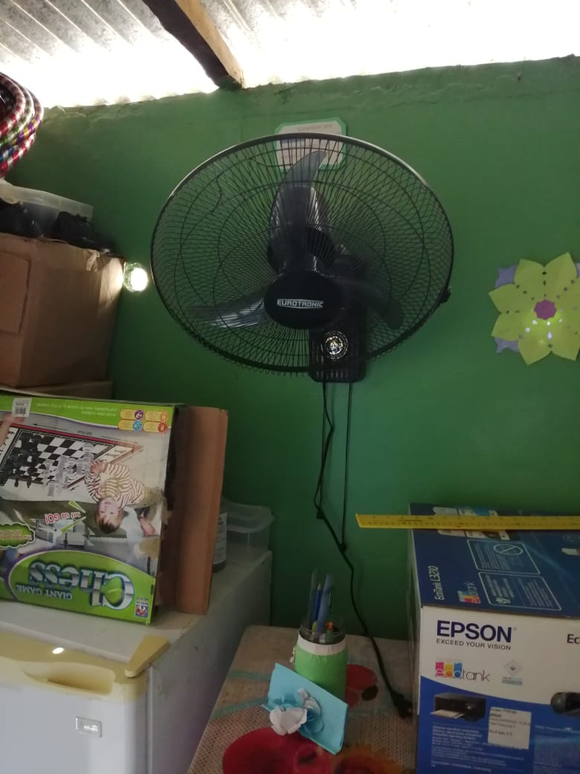
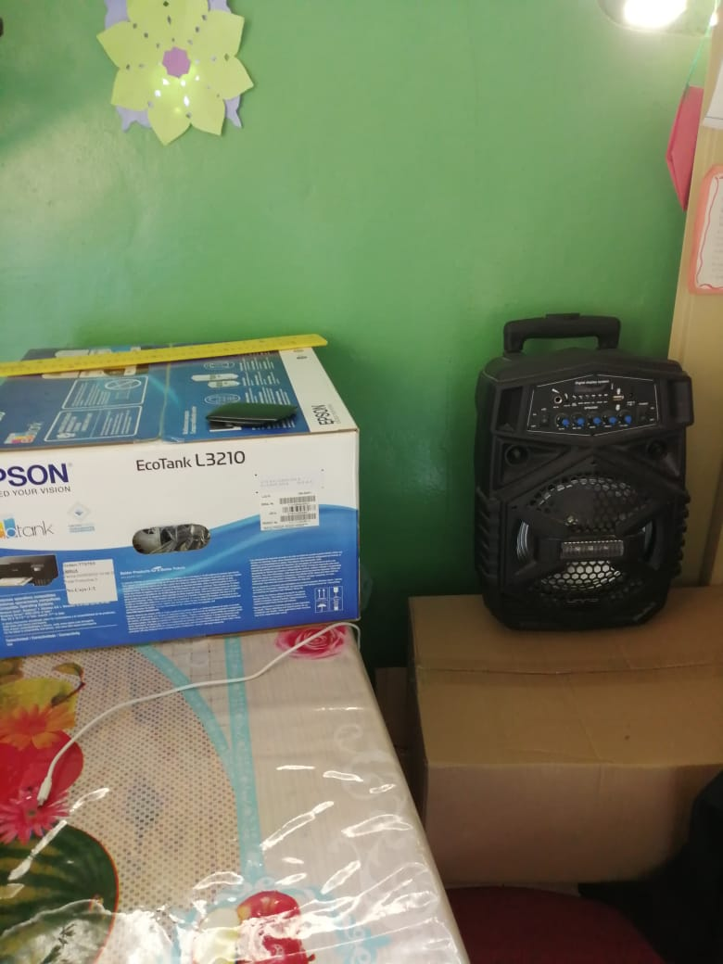
Anexos
